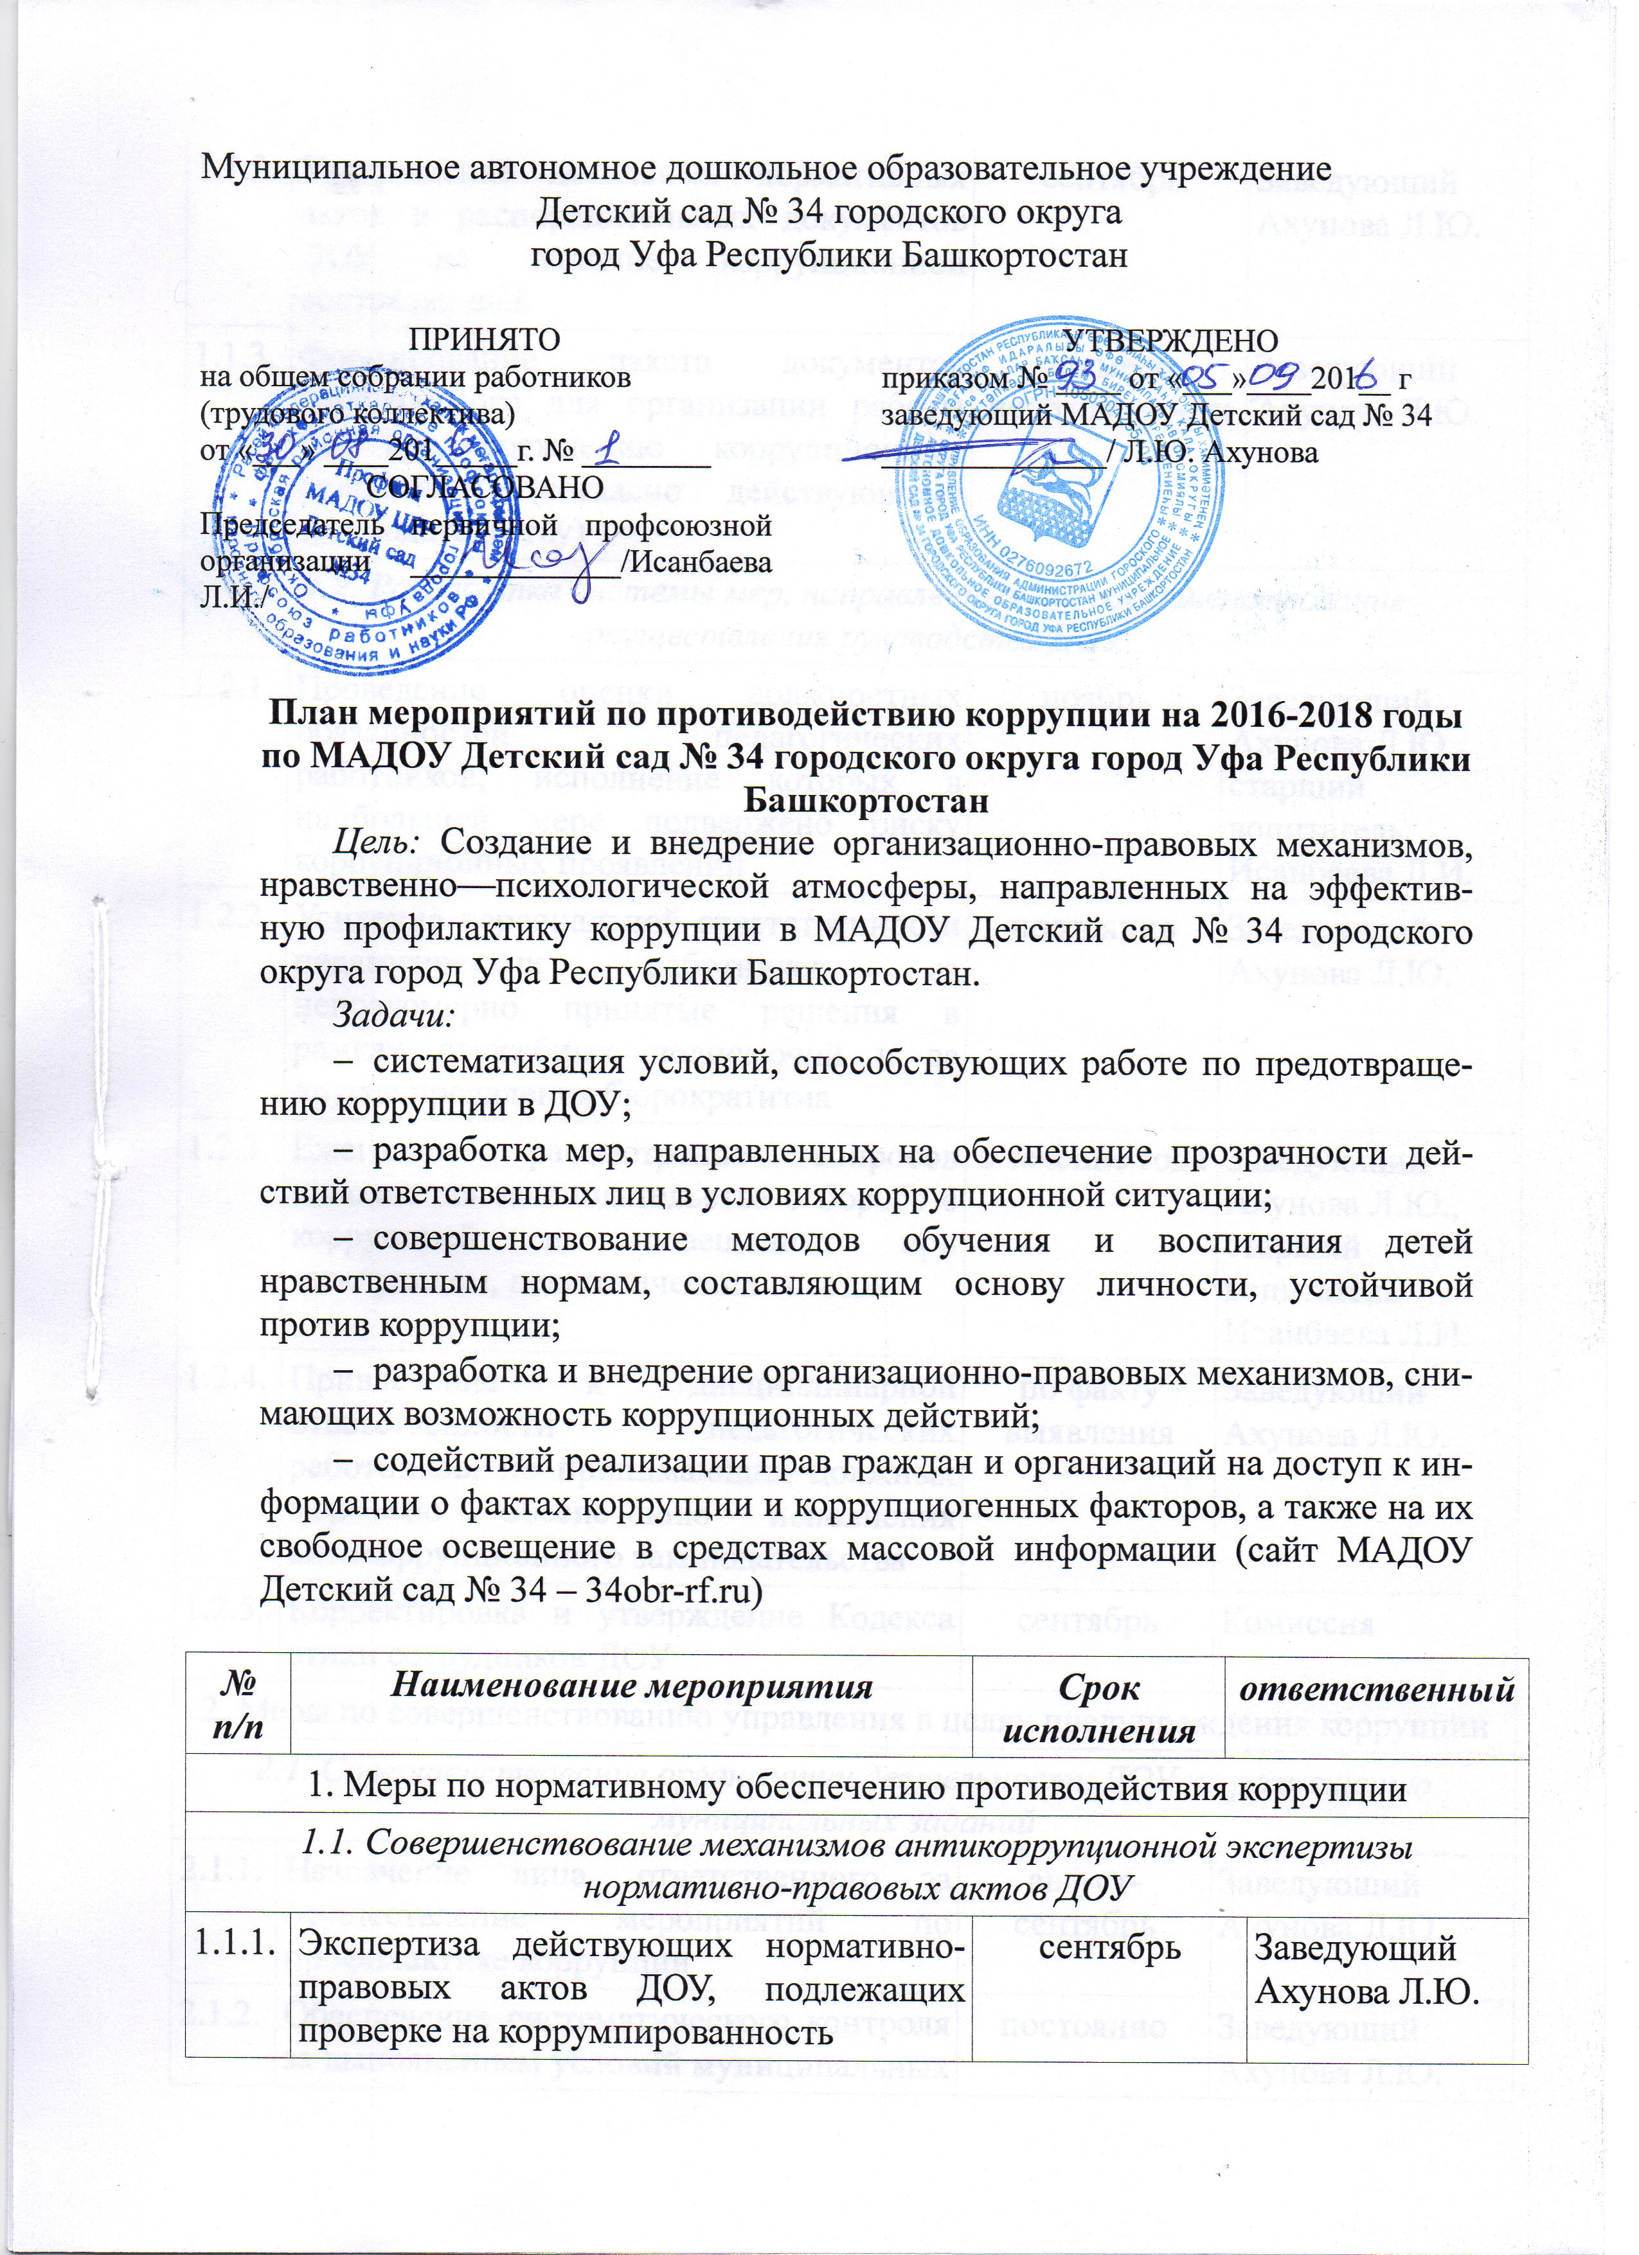

№ п/п | Наименование мероприятия | Срок исполнения | ответственный
1. Меры по нормативному обеспечению противодействия коррупции
1.1. Совершенствование механизмов антикоррупционной экспертизы нормативно-правовых актов ДОУ
1.1.1. | Экспертиза действующих нормативно-правовых актов ДОУ, подлежащих проверке на коррумпированность | сентябрь |  | Заведующий Ахунова Л.Ю.
1.1.2. | Утверждение локальных нормативных актов и распорядительных документов ДОУ на наличие коррупционной составляющей | сентябрь |  | Заведующий Ахунова Л.Ю.
1.1.3. | Формирование пакета документов необходимого для организации работы по предупреждению коррупционных проявлений (согласно действующему законодательству) | по мере необходимости |  | Заведующий Ахунова Л.Ю.
1.2. Разработка системы мер, направленных на совершенствование осуществления руководства ДОУ
1.2.1. | Проведение оценки должностных обязанностей педагогических работников, исполнение которых в наибольшей мере подвержено риску коррупционных проявлений | ноябрь | Заведующий Ахунова Л.Ю.,  старший вопитатель Исанбаева Л.И.
1.2.2. | Усиление персональной ответственности педагогических работников за неправомерно принятые решения в рамках служебных полномочий и за другие проявления бюрократизма | постоянно | Заведующий Ахунова Л.Ю.
1.2.3. | Ежегодное рассмотрение вопросов исполнения законодательства о борьбе с коррупцией на совещаниях при заведующем, педагогических советах | в течение года | Заведующий Ахунова Л.Ю.,  старший вопитатель Исанбаева Л.И.
1.2.4. | Привлечение к дисциплинарной ответственности педагогических работников, не принимающих должных мер по обеспечению исполнения антикоррупционного законодательства | по факту выявления | Заведующий Ахунова Л.Ю.
1.2.5. | Корректировка и утверждение Кодекса этики сотрудников ДОУ | сентябрь | Комиссия
2. Меры по совершенствованию управления в целях предупреждения коррупции
2.1. Совершенствование организации деятельности ДОУ по размещению муниципальных заданий
2.1.1. | Назначение лица, ответственного за осуществление мероприятий по профилактике коррупции | август-сентябрь | Заведующий Ахунова Л.Ю.
2.1.2. | Обеспечение систематического контроля за выполнением условий муниципальных заданий | постоянно | Заведующий Ахунова Л.Ю.  Зам.зав. по АХЧ Гафарова А.И.
2.1.3. | Контроль за целевым использованием бюджетных средств в соответствии с муниципальным заданием | постоянно | Заведующий Ахунова Л.Ю.
2.2. Регламентация использования имущества и ресурсов МАДОУ
2.2.1. | Организация систематического контроля за выполнением актов выполненных работ по проведению ремонтов в ДОУ | постоянно | Зам.зав. по АХЧ Гафарова А.И.
2.2.2. | Организация контроля, в том числе и общественного, за использованием средств бюджета, муниципального имущества, финансово-хозяйственной деятельностью ДОУ, в том числе: законности формирования и расходования внебюджетных средств; распределения стимулирующей части фонда оплаты труда | постоянно | Заведующий Ахунова Л.Ю.  Комиссия  Представители родительской общественности
2.3. Обеспечение прав граждан на доступность к информации о системе образования ДОУ
2.3.1. | Использование телефона «Доверия», телефонов Управления Образования, телефона руководителя ДОУ в целях выявления фактов вымогательства, взяточничества и других проявлений коррупции, а также для более активного привлечения общественности к борьбе с данными правонарушениями. Организация личного приема граждан администрацией ДОУ | постоянно | Заведующий Ахунова Л.Ю.
2.3.2. | Усиление контроля за недопущением фактов неправомерного взимания денежных средств с родителей (законных представителей) в ДОУ | постоянно | Заведующий Ахунова Л.Ю.  Ответственный за осуществление мероприятий по профилактике коррупции Саетгалиева Р.Р.
2.3.3. | Усиление контроля за обоснованностью предоставления и расходования безвозмездной (спонсорской, благотворительной) помощи в ДОУ | постоянно | Заведующий Ахунова Л.Ю.
2.3.4. | Осуществления контроля за соблюдением действующего законодательства в части оказания дополнительных платных образовательных услуг | постоянно | Заведующий Ахунова Л.Ю.  Старший воспитатель (куратор) Исанбаева Л.И.
2.3.5. | Организация систематического контроля за выполнением законодательства о противодействии коррупции в ДОУ при организации работы по вопросам охраны труда | постоянно | Заведующий Ахунова Л.Ю.  Ответственный за осуществление мероприятий по профилактике коррупции Саетгалиева Р.Р.
2.3.6. | Введение постоянно-действующей рубрики «Антикоррупционная политика» на официальном сайте ДОУ | постоянно | Ответственные за ведение сайта Гадиева О.Н., Исанбаева Л.И.
2.3.7. | Размещение на официальном сайте ДОУ публичных отчетов, плана ФХД и отчета по его исполнению | по мере поступления | Старший воспитатель Исанбаева Л.И.
2.4. Совершенствование деятельности сотрудников
2.4.1. | Разработка приказов об антикоррупционной деятельности в ДОУ | август-сентябрь | Заведующий Ахунова Л.Ю.  Ответственный за осуществление мероприятий по профилактике коррупции Саетгалиева Р.Р.
2.4.2. | Осуществление экспертизы жалоб и обращений граждан, поступающих через системы общего пользования (почтовый, электронный адреса, телефон) на действия (бездействия) руководителей и сотрудников ДОУ с точки зрения наличия сведений о фактах коррупции и организации их проверки | постоянно | Заведующий Ахунова Л.Ю.  Ответственный за осуществление мероприятий по профилактике коррупции Саетгалиева Р.Р.  Старший воспитатель Исанбаева Л.И.
2.4.3. | Организация проверок деятельности сотрудников ДОУ на основании обращений граждан о фактах коррупционных проявлений | По факту | Заведующий Ахунова Л.Ю.  Ответственный за осуществление мероприятий по профилактике коррупции Саетгалиева Р.Р.  Старший воспитатель Исанбаева Л.И.

План разработали:
Заведующий ДОУ Ахунова Л.Ю.
Старший воспитатель Исанбаева Л.И.
Ответственный за осуществление
мероприятий по профилактике коррупции
Саетгалиева Р.Р.

